**实验报告**

实验人： 戴秋艳 学号： B15070708 实验时间： 2018.04.13

院系： 物联网学院 专业： 网络工程

实验题目： OSPF配置实验

1. **实验目的：**

通过配置OSPF动态路由，实现路由连通。

**实验内容：**

1. 实验器材：Cisco Packet Tracer
2. 实验原理：OSPf是一个内部网关协议，用于在单一自制系统，决策路由，OSPF也成为接口状态路由器。OSPF通过路由器之间的接口状态来建立状态数据库。，生成最短路径数。每个OSPF通过这些生成树来构造路由表。
3. **实验过程描述：**

1、实验环境构建

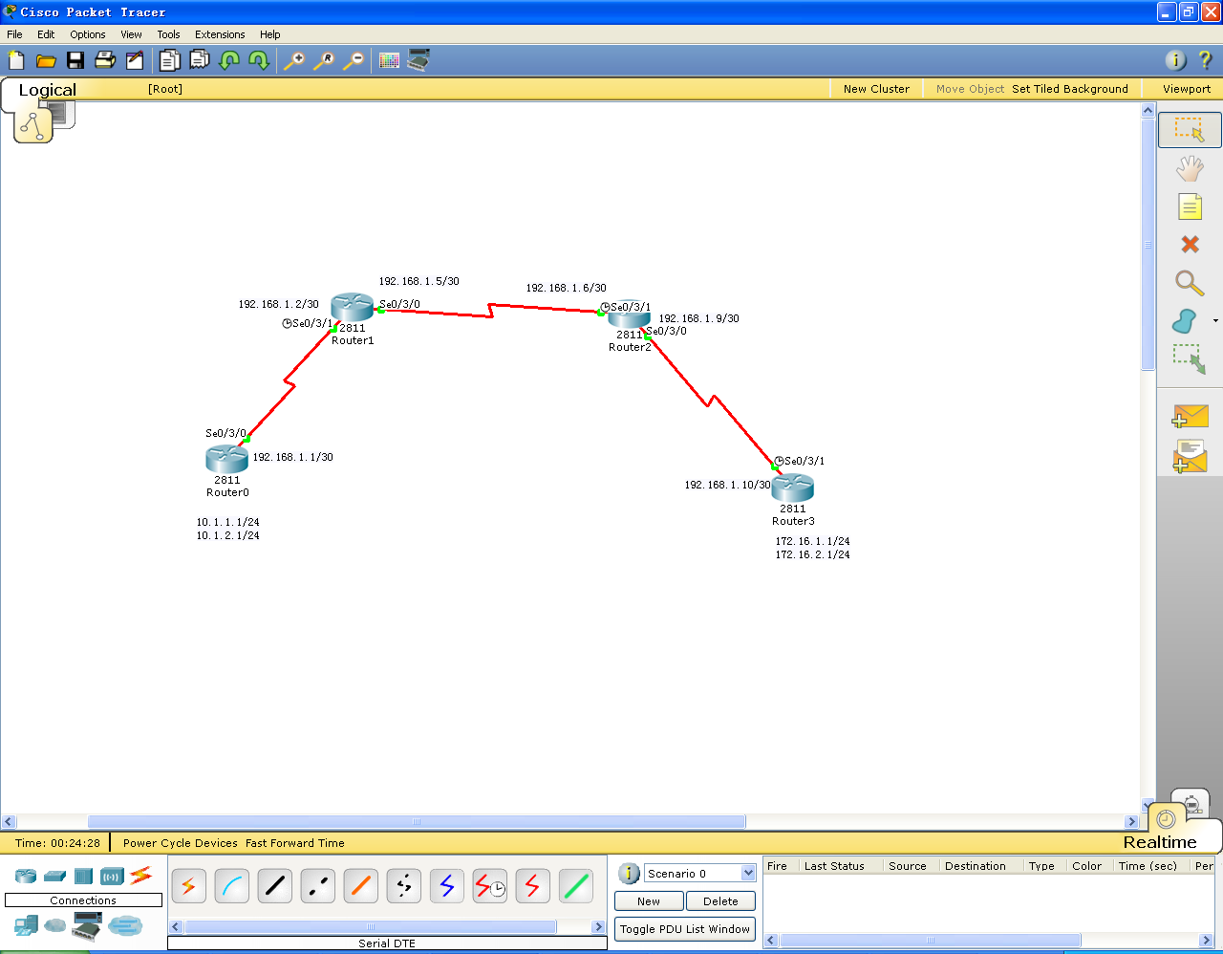

2、对四台路由器先分别进行基本配置

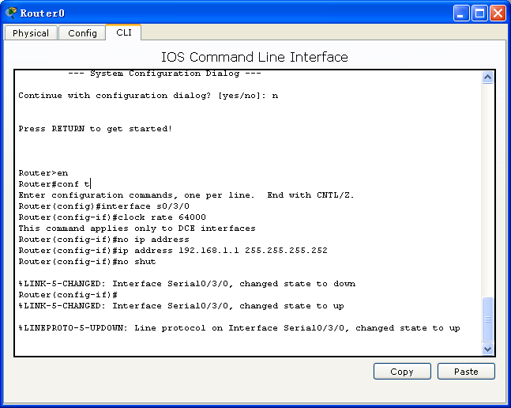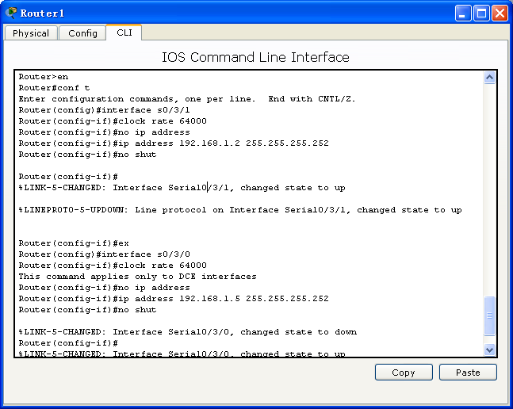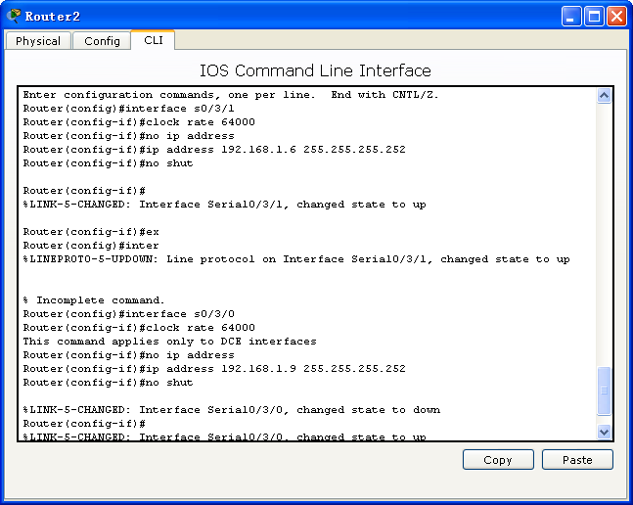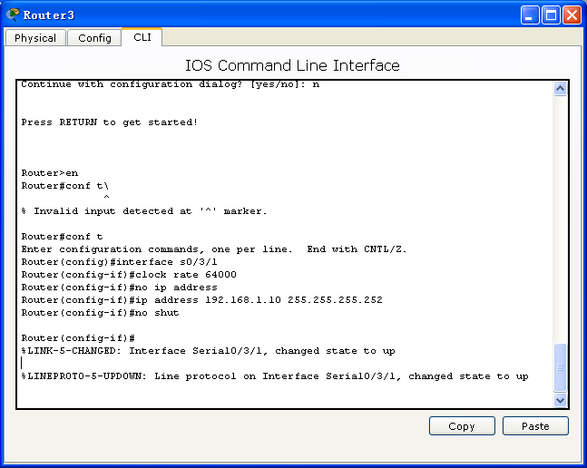

3、R0和R3下面的两个地址要启用loopback环回接口。

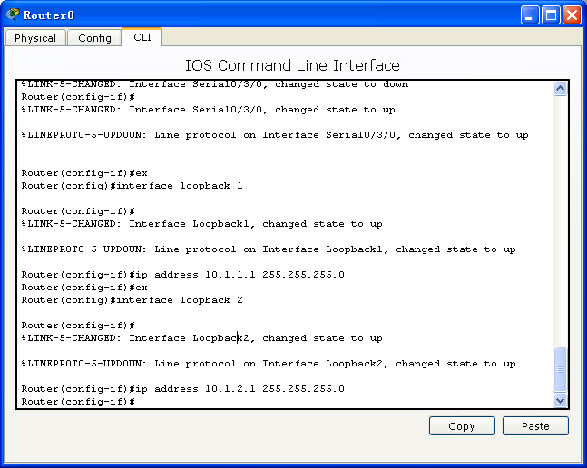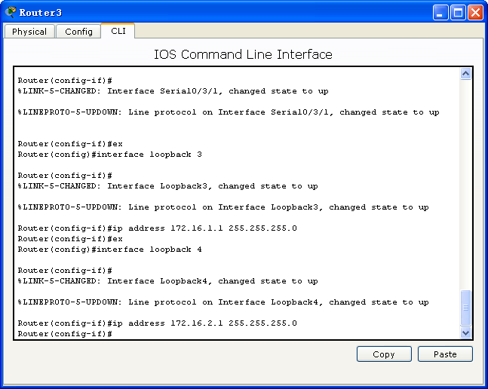

4、对四台路由器分别进行ospf配置

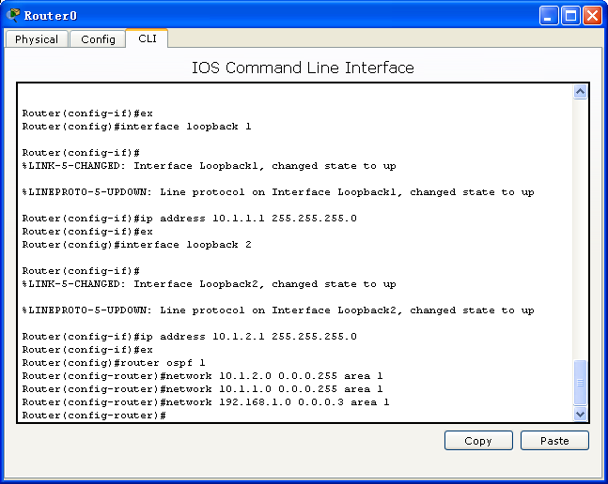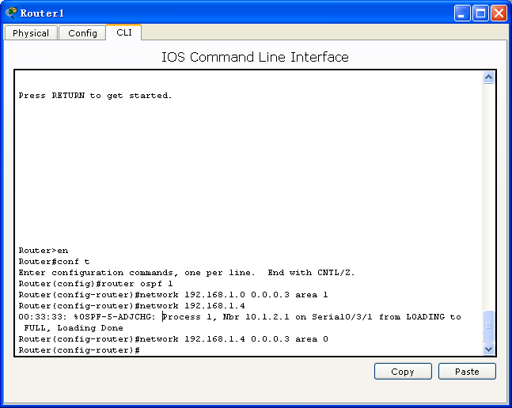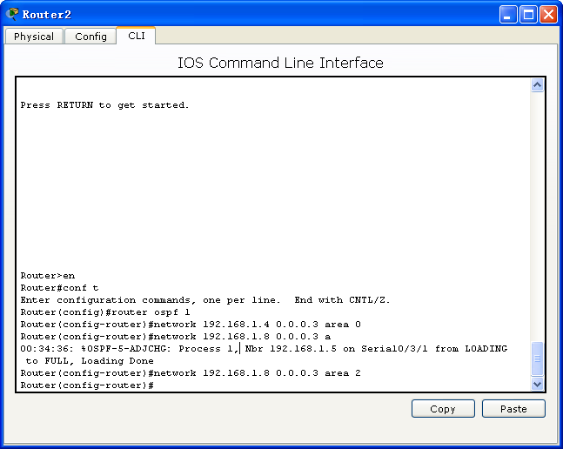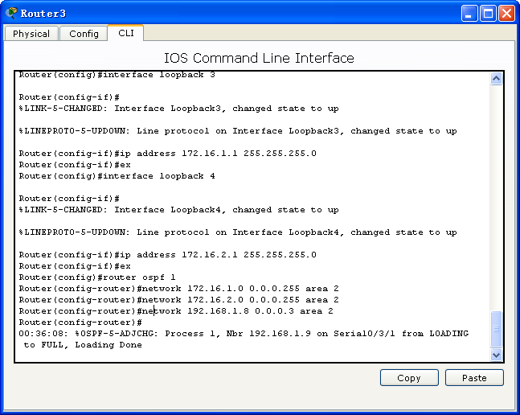

5、查看邻居，R1和R0/R2成为了邻居

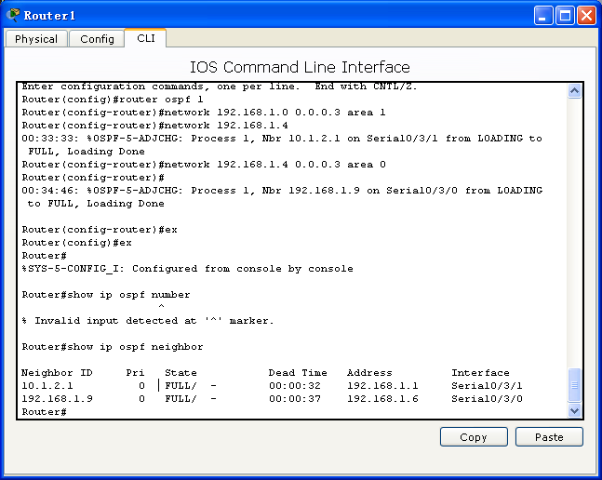

R2和R1/R3成为了邻居

